Siedlce, dnia 28.02.2017 r.

**Prezydent Miasta Siedlce** PB. 6721.14.95**.**2011

**OGŁOSZENIE**

**o wyłożeniu do publicznego wglądu części projektu miejscowego planu zagospodarowania przestrzennego w rejonie Nowych Siedlec.**

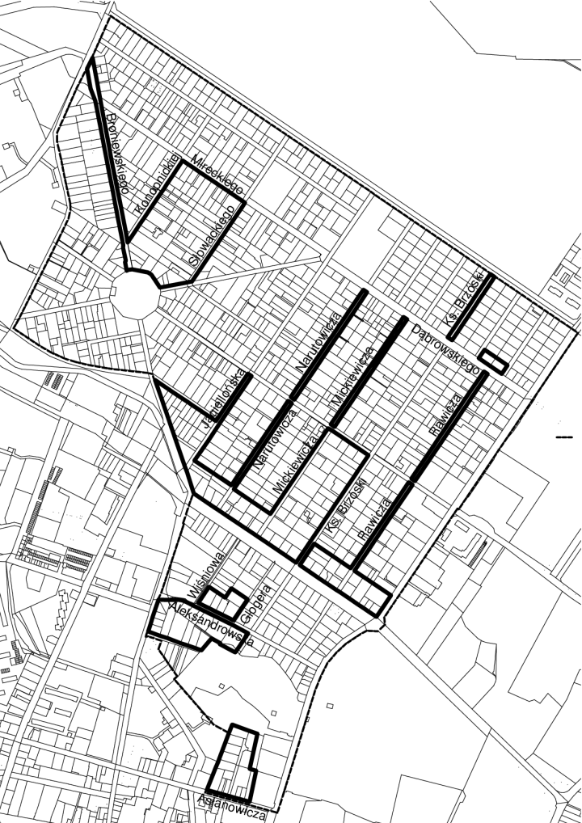Na podstawie art. 17 pkt. 9 ustawy z dnia 27 marca 2003 r. o planowaniu i zagospodarowaniu przestrzennym (Dz. U. z 2016 r. poz. 778 z póź. zm.) oraz uchwały Rady Miasta Siedlce Nr X/195/2011 Rady Miasta Siedlce z dnia 28 czerwca 2011r. o przystąpieniu do sporządzenia miejscowego planu zagospodarowania przestrzennego w rejonie Nowych Siedlec zawiadamiam o drugim wyłożeniu do publicznego wglądu części projektu miejscowego planu zagospodarowania przestrzennego w rejonie Nowych Siedlec wraz z prognozą oddziaływania na środowisko, **w dniach od 17.03.2017 r. do 14.04.2017 r.** w siedzibie Urzędu Miasta Siedlce, Skwer Niepodległości Nr 2 w pokoju nr 109, w godzinach od 800 do 1500. Dyskusja publiczna nad przyjętymi w projekcie planu miejscowego rozwiązaniami odbędzie się w **dniu** **31 marca 2017 r.** w siedzibie Urzędu Miasta Siedlce, Skwer Niepodległości Nr 2, sala nr 53 **o godz. 1600.**

**W dniu** **31 marca 2017 r.** w siedzibie Urzędu w pokoju nr 109, w godzinach

**tereny objęte wyłożeniem**

od **1200 do 1545**, dyżur autorski będzie pełnił główny projektant planu.

Zgodnie z art. 18 ust. 1 ustawy, każdy, kto kwestionuje ustalenia przyjęte w projekcie planu miejscowego, może wnieść uwagi.

Uwagi należy składać na piśmie do Prezydenta Miasta Siedlce z podaniem imienia i nazwiska lub nazwy jednostki organizacyjnej i adresu, oznaczenia nieruchomości, której uwaga dotyczy, w nieprzekraczalnym terminie **do dnia 9 maja 2017 r.** Jako wniesione na piśmie uznaje się również uwagi wniesione w postaci elektronicznej, zgodnie z art. 18 ust. 3 wyżej wymienionej ustawy.

Prezydent Miasta Siedlce

Wojciech Kudelski